องค์การบริหารส่วนตำบลเขาชะงุ้ม
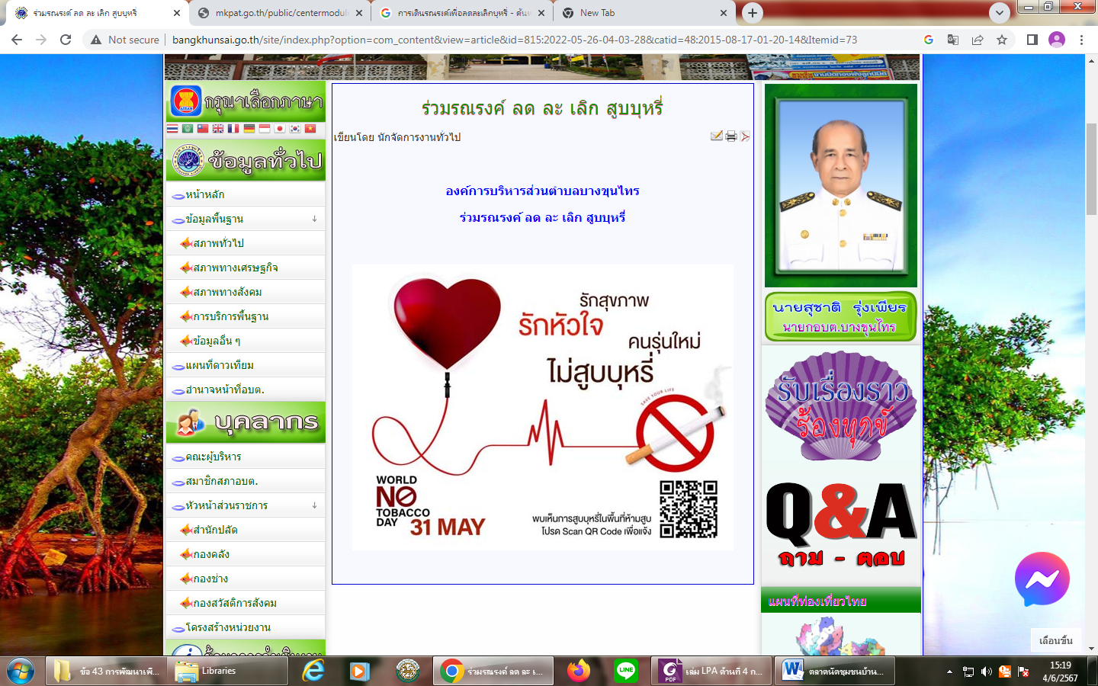
ร่วมรณรงค์ ลด ละ เลิก สูบบุหรี่

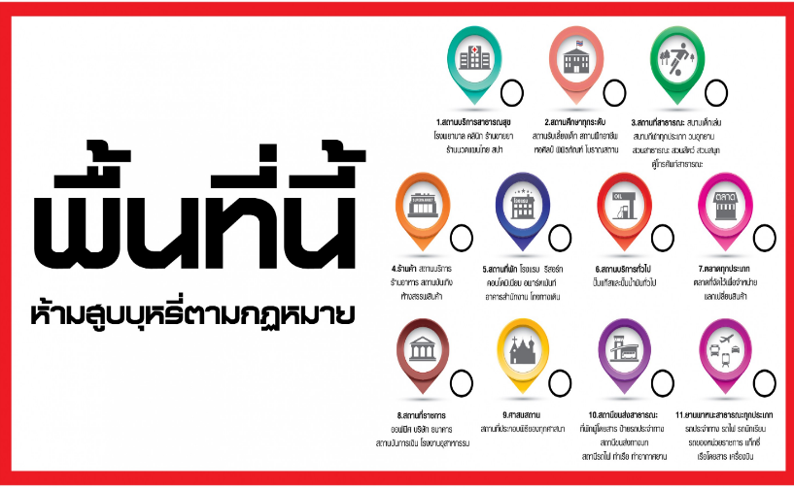

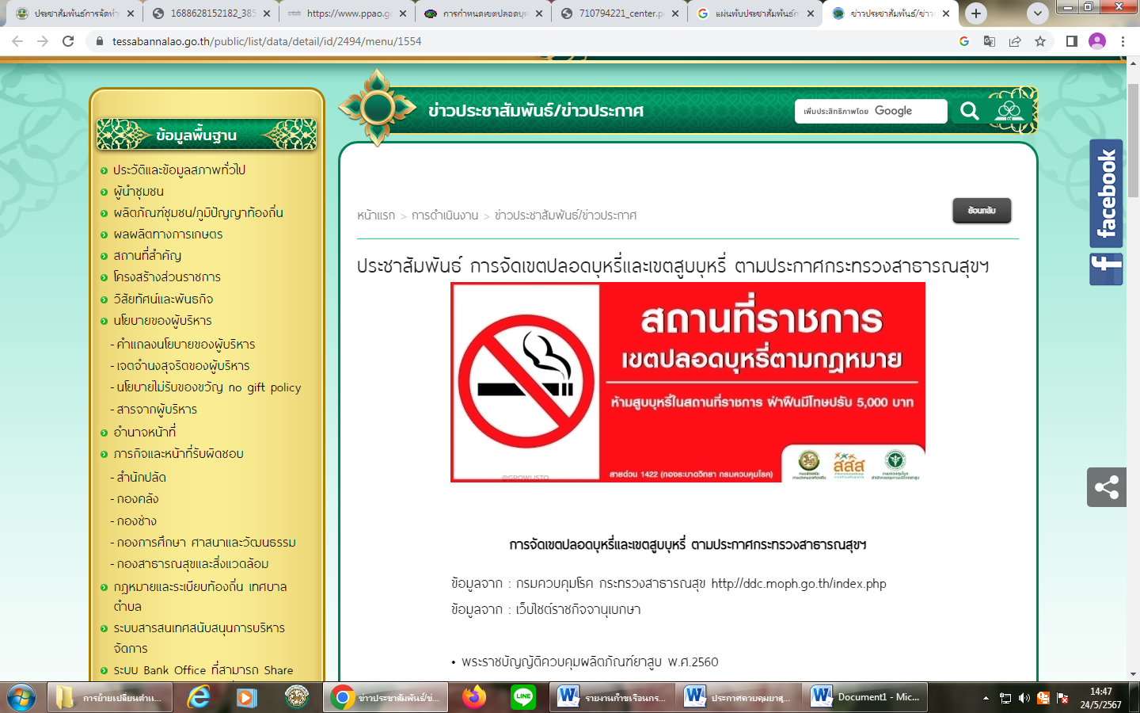
ประชาสัมพันธ์ การจัดเขตปลอดบุหรี่และเขตสูบบุหรี่ ตามประกาศกระทรวงสาธารณสุขฯ

การจัดเขตปลอดบุหรี่และเขตสูบบุหรี่ ตามประกาศกระทรวงสาธารณสุขฯ
ข้อมูลจาก : กรมควบคุมโรค กระทรวงสาธารณสุข http://ddc.moph.go.th/index.php
ข้อมูลจาก : เว็บไซต์ราชกิจจานุเบกษา
• พระราชบัญญัติควบคุมผลิตภัณฑ์ยาสูบ พ.ศ.2560
https://ratchakitcha.soc.go.th/documents/2103503.pdf

• ประกาศกระทรวงสาธารณสุข เรื่อง กำหนดประเภทหรือชื่อของสถานที่สาธารณะ สถานที่ทำงาน และยานพาหนะ ให้ส่วนหนึ่งส่วนใด หรือทั้งหมดของสถานที่และยานพาหนะ เป็นเขตปลอดบุหรี่ หรือเขตสูบบุหรี่ในเขตปลอดบุหรี่ พ.ศ. 2561
https://ratchakitcha.soc.go.th/documents/17063713.pdf

